ĐẠI HỌC QUỐC GIA TP. HỒ CHÍ MINH
TRƯỜNG ĐẠI HỌC CÔNG NGHỆ THÔNG TIN
KHOA CÔNG NGHỆ PHẦN MỀM
---

BÁO CÁO TUẦN 3

NGUYỄN VIẾT DANH – 12520053
ĐỖ HOÀNG PHƯƠNG – 1252000

HỌP TRỰC TUYẾN & WebRTC

Lớp: KTPM2012
Giảng viên hướng dẫn: Ths. PHẠM THI VƯƠNG

MỤC LỤC

CHƯƠNG 1 HỌP TRỰC TUYẾN 3
1.1 HỌP TRỰC TUYẾN 3
1.2 ĐÀO TẠO TỪ XA 3
1.3 GIÁO DỤC TRỰC TUYẾN 3
1.4 PHẦN MỀM HỌP TRỰC TUYẾN NỔI BẬT 4
1.4.1 Skype 4
1.4.2 Google Hangout 4
1.4.3 TrueConf Online 5
1.4.4 Vsee 6
CHƯƠNG 2 CÔNG NGHỆ WEBRTC 7
1.1. SƠ LƯỢC VỀ WEBRTC 7
1.2. KIẾN TRÚC TỔNG THỂ: 10
1.3 ỨNG DỤNG 12
1. Cuộc sống 12
2. Video call 13
3. Game 14
CHƯƠNG 3: ĐÁNH GIÁ VÀ HƯỚNG PHÁT TRIỂN 16
TÀI LIỆU THAM KHẢO 17

CHƯƠNG 1 HỌP TRỰC TUYẾN

Tìm hiểu họp trực tuyến và các hình thức liên quan.

HỌP TRỰC TUYẾN
Họp trực tuyến hay còn gọi là hội nghị trực tuyến (Online meeting, online conference). Họp trực tuyến là hình thức họp qua các phần mềm, web hội nghị hoặc qua tổng đài hội thoại thông qua môi trường internet/PSTN nhằm mục đích giảm chi phí và thời gian của các tổ chức so với những hội nghị trực tiếp (face-to-face). Ngoài ra đây cũng là ứng dụng để đào tạo trực tuyến(E-learning) cho các công ty hoặc các trung tâm, trường học đào tạo từ xa, lớp học ảo.
Một hệ thống Video Conferencing chuyên nghiệp: thấy hình, âm thanh rõ nét, quyền chủ tọa – đại biểu rõ ràng, chia sẻ tài liệu, bảng Whiteboard, trình diễn PowerPoint, ghi hình, hiển thị phòng họp ở nhiều style khác nhau.
Dễ dàng trình chiếu được các bảng biểu, các tài liệu, hình ảnh ngay tại cuộc họp hoặc hội nghị dưới dạng nhiều files khác nhau. Thông tin luôn chính xác, rõ ràng và đẩy đủ nhất.
Họp trực tuyến bao gồm: họp thảo luận, họp giao ban, hội nghị truyền hình, lớp học trực tuyến…

ĐÀO TẠO TỪ XA
Đào tạo từ xa yêu cầu các tính năng cơ bản gồm:
- Quản lý bài giảng, lưu trữ nội dung buổi học
- Truyền file nội dung
- Theo dõi và kiểm tra lại quá trình học tập thông qua lịch sử.
- Chia sẻ màn hình, tài nguyên, học liệu

GIÁO DỤC TRỰC TUYẾN
Giáo dục trực tuyến (hay còn gọi là e-learning) là phương thức học ảo thông qua một máy vi tính nối mạng đối với một máy chủ ở nơi khác có lưu giữ sẵn bài giảng điện tử và phần mềm cần thiết để có thể hỏi/yêu cầu/ra đề cho học viên học trực tuyến từ xa. Giáo viên có thể truyền tải hình ảnh và âm thanh qua đường truyền băng thông rộng hoặc kết nối không dây (WiFi, WiMAX), mạng nội bộ (LAN). Mở rộng ra, các cá nhân hay các tổ chức đều có thể tự lập ra một trường học trực tuyến (e-school) mà nơi đó vẫn nhận đào tạo học viên, đóng học phí và có các bài kiểm tra như các trường học khác.

PHẦN MỀM HỌP TRỰC TUYẾN NỔI BẬT

Skype
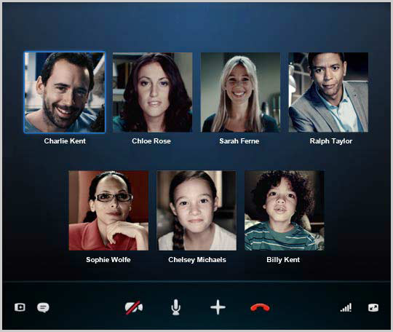

Skype là phần mềm cho phép nhắn tin, gọi điện thoại hoặc gọi video rất nổi tiếng và hoàn toàn miễn phí. Ngoài tính năng trên, skype còn hỗ trợ thêm tính năng cuộc gọi nhóm có hỗ trợ hình ảnh để áp dụng cho các hoạt động họp trực tuyến nhỏ.
Skype sử dụng bộ codec SILK do skype tự phát triển mang lại chất lượng tốt nhất, chất lượng thoại không thay đổi. Hình ảnh sử dụng chuẩn mã hóa mở VP8 do google phát triển và H.264. Đây là 2 tính năng không khác biệt so với các phần mềm họp trực tuyến khác.

Google Hangout
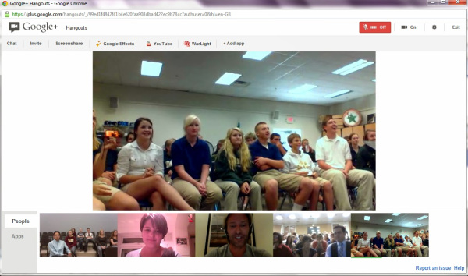

Google Hangout là tính năng được phát triển đi kèm với dịch vụ google plus của Google. Để sử dụng, người dùng chỉ cần có tài khoản gmail và gọi ngay vào tài khoản này để sử dụng.
Google sử dụng bộ mã hóa hình ảnh độc quyền của Vidyo. Đây là công nghệ ứng dụng tiêu chuẩn H.264-SVC có khả năng sửa lỗi tốt hơn và thích ứng nhanh với những đường truyền có tốc độ chậm như 3G. Chất lượng hình ảnh của Google Hangout khá tốt kể cả những nơi có đường truyền tốc độ internet chậm. Tuy nhiên, vì phần mềm chạy dưới dạng add-in của Brower nên sẽ có những hạn chế về tính năng và chưa triển khai được hết các tính năng khác của máy tính có cấu hình cao.

TrueConf Online


TrueConf là phần mềm cung cấp giải pháp họp trực tuyến hàng đầu nước Nga. Ứng dụng điện toán đám mấy của thế giới, TrueConf đưa ra dịch vụ TrueConf Online dựa trên nền tản TrueConf Server của mình.
TrueConf Online mang lại hình ảnh chất lượng, nó hơi giống với Google Hangout vì TrueConf sử dụng bộ mã hóa H.264-SVC trên VP8. Tất nhiên chất lượng đảm bảo hơn vì đây là dịch vụ có tốn phí. Đây là phần mềm được khuyên dùng cho các doanh nghiệp nếu họ muốn đảm bảo tính ổn định và bảo mật cao.

Vsee


Vsee là phần mềm sử dụng mô hình kết nối peer-to-peer thay thế cho trung tâm máy chủ khác với các phần mềm họp trực tuyến hiện nay. Phần mềm này được cài trên máy tính và trao đổi hình ảnh trực tiếp với nhau.
Chất lượng của Vsee tùy thuộc vào cấu hình máy tính và đường truyền internet. Dịch vụ tốt nhất khi sử dụng từ 4-5 người cho một cuộc họp. Chất lượng hình ảnh tốt.

CHƯƠNG 2 CÔNG NGHỆ WEBRTC



  - SƠ LƯỢC VỀ WEBRTC
WebRTC (Web Real Time Communication) là tập hợp các tiêu chuẩn và giao thức cho phép các trình duyệt Web thực hiện trực tiếp các tính năng truyền thông đa phương tiện thời gian thực như gọi điện, tin nhắn hình, truyền dữ liệu bằng các API JavaScript.
- Lợi ích mà WebRTC mang lại
Ở góc độ người lập trình, nếu không có WebRTC, việc tạo ra ứng dụng RTC đòi hỏi phải mất nhiều công sức từ việc lấy dữ liệu từ thiết bị camera, microphone đến việc thiết lập phiên, xử lý tín hiệu, truyền tín hiệu,… Nhưng với WebRTC, tất cả công việc để tạo ra một cuộc hội thoại chỉ nằm trong vài chục dòng code. Việc phát triển ứng dụng với chức năng gọi điện, video chat và chia sẻ file,.. là rất đơn giản khi dùng WebRTC kết hợp giữa JavaScript và HTML5.
Ở góc độ người sử dụng, sử dụng WebRTC chỉ cần thông qua trình duyệt Web. Tính sẵn sàng cao cho phép thực hiện cuộc gọi mà không cần đăng ký tài khoản hay cài đặt thêm thành phần nào ngoài một trình duyệt có hỗ trợ WebRTC. Ví dụ, hai người dùng chỉ cần truy cập vào cùng một đường dẫn web để gọi video với nhau sử dụng trình duyệt Google Chrome hay Mozilla Firefox.
- Đặc điểm kỹ thuật và khả năng tích hợp
WebRTC cung cấp 3 API JavaScript :
- GetUserMedia: cho phép trình duyệt truy cập vào camera và microphone để thu dữ liệu
- RTCPeerConnection: tạo và truyền dữ liệu cho cuộc gọi audio/video
- RTCDataChannels: kênh truyền dữ liệu bất kỳ cho text, gaming,…
Để viết một ứng dụng WebRTC ta sử dụng 3 API này để lấy được dữ liệu từ camera, microphone, thiết lập phiên truyền thông và truyền tải dữ liệu audio, video cũng như dữ liệu bất kỳ. Ngoài ra, bước quan trọng là báo hiệu cho phiên truyền thông được thực hiện bên ngoài WebRTC bằng một phương thức do người lập trình lựa chọn.
Để sử dụng các hàm lập trình WebRTC, các lập trình viên có thể xài rất nhiều loại ngôn ngữ lập trình quen thuộc: nếu như viết trang web thì họ được quyền dùng JavaScript, nếu làm app cho Android thì dùng Java, viết cho iOS thì dùng Objective-C, còn viết app cho Windows thì dùng
- WebRTC có an toàn không?
WebRTC được xem như một bước tiếp nối cho Adobe Flash, vốn cũng từng được xài để giao tiếp theo thời gian thực trên trình duyệt. Flash thì đã quá nổi tiếng vì các lỗ hổng bảo mật của mình khiến người dùng dễ bị tấn công bởi hacker hay malware. Đây cũng là một trong những lý do mà Steve Jobs đã từng nhắc đến khi kể về quyết định không mang Flash lên iPhone.
May mắn là WebRTC ít bị những vấn đề như thế, bởi vì nó không phải là một phần mềm cài thêm từ bên ngoài. Flash là một plugin, nhưng WebRTC thì không. Nó là một tập hợp các hàm API được lập trình viên sử dụng mà thôi nên sẽ khó bị khai thác hơn là Flash.
Nhưng nói như vậy không có nghĩa là WebRTC sẽ không gặp vấn đề về bảo mật. Hồi cuối năm ngoái người ta phát hiện ra rằng họ có thể tìm thấy địa chỉ IP thực của một người dùng VPN chỉ bằng cách tận dụng vài đoạn mã JavaScript có xài hàm API WebRTC. Người ta xài VPN thường là với mục đích không để lộ IP thực cơ mà. Hiện vẫn chưa có cập nhật mới hơn gì về vụ việc này, ngoài trừ lời khuyên tắt WebRTC đi.
- Những trở ngại của WebRTC
Như đã nói ở trên, hiện tại WebRTC chỉ mới được phát triển ở giai đoạn nháp chứ chưa được hoàn tất nên việc hỗ trợ cho lập trình viên khi cần giúp đỡ cũng còn nhiều khó khăn, trong khi tài liệu thì chưa có một cách đầy đủ.
Ngoài ra, các hãng trình duyệt cũng chưa thống nhất với nhau là chuẩn video nào sẽ được dùng cho WebRTC. Google và Mozilla thì muốn xài VP8 hoặc VP9, một codec video do chính Google phát triển theo mô hình mã nguồn mở và ai cũng có thể xài được mà không phải đồng nào. Trong khi đó, Microsoft và một số công ty khác thì muốn đề xuất xài H.264 hoặc H.265 cho WebRTC, vốn đang là codec được xài phổ biến nhất hiện nay trên thế giới Internet. Tuy nhiên, H.264 lại thuộc quyền sở hữu của hiệp hội MPEG LA và phải trả phí bản quyền để sử dụng.
Thực chất thì nhóm chịu trách nhiệm xây dựng WebRTC muốn xài VP8 hoặc VP9 hơn so với H.26x bởi họ muốn né các vấn đề về bản quyền. Tuy nhiên, để có được hiệu quả và chất lượng giao tiếp theo thời gian thực tốt nhất thì thiết bị, nhất là thiết bị di động, sẽ phải cần đến tăng tốc phần cứng. Tính đến thời điểm hiện tại thì chỉ có H.264 là được hỗ trợ tăng tốc phần cứng một cách rộng rãi mà thôi.
Vấn đề cuối cùng đó là sự khác biệt về số lượng hàm API WebRTC được hỗ trợ trong các trình duyệt rất khác nhau. Điều này làm giảm đi khả năng hoạt động của các ứng dụng WebRTC, thế nên lập trình viên sẽ phải dành nhiều công sức hơn để tinh chỉnh lại trang web hoặc app của mình cho phù hợp với từng trình duyệt, phần nào giảm đi lợi ích cốt lõi của WebRTC, chưa kể đến rủi ro phát sinh lỗi cao hơn.
Tóm lại, WebRTC có thể được sử dụng cho nhiều mục đích, từ việc truyền tải video, âm thanh cho đến gửi dữ liệu theo thời gian thực giữa hai hoặc nhiều thiết bị với nhau mà không nhất thiết phải đi qua server trung gian. Điều này giúp giảm độ trễ trong việc truyền tải, giảm độ phức tạp khi phát triển ứng dụng cũng như giảm chi phí vận hành (vì không phải trả tiền thuê server, tiền điện, tiền bảo dưỡng...), kéo theo đó giá bán dịch vụ nếu có thì cũng sẽ thấp hơn.
Bên cạnh HTML5, WebRTC là thứ có thể giúp thay đổi thế giới. Nó sẽ giúp việc liên lạc giữa người dùng với nhau trở nên dễ dàng hơn, và tất cả mọi thứ đều chỉ cần trình duyệt, chứ không cần đến bất kì app hay plugin gì cả. Đây là điều hoàn toàn phù hợp trong bối cảnh mọi thứ đang dần dần dịch chuyển lên sử dụng công nghệ web. Hãy tưởng tượng đến một tương lai mà bạn có thể làm mọi thứ, từ chơi game, gọi video cho đến ghi chú, gọi điện... tất cả đều chỉ cần trình duyệt và truy cập mọi nơi mọi thiết bì mà không cần các cài đặt phức tạp tốn thời gian.

KIẾN TRÚC TỔNG THỂ:
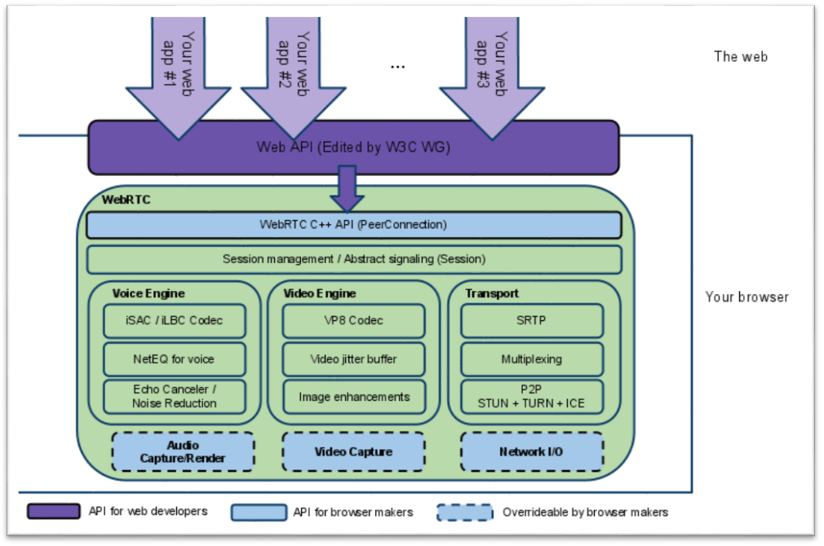
Your Web App
Bên thứ ba phát triển trang web dựa trên ứng dụng với khả năng trò chuyện video và âm thanh được hỗ trợ bởi web API cho truyền thông thời gian thực.
Web API
Một API được sử dụng bởi các nhà phát triển bên thứ ba cho phát triển web dựa trên ứng dụng giống như videochat.
WebRTC Native C++ API
Một lớp API cho phép các nhà sản xuất trình duyệt để dễ dàng thực hiện đề nghị Web API
Transport / Session
Các thành phần phiên được xây dựng bởi tái sử dụng các thành phần từ libjingle, mà không sử dụng hoặc yêu cầu giao thức xmpp/jingle.
RTP
Một ngăn xếp mạng cho RTP, giao thức thời gian thực.
STUN/ICE
Một thành phần cho phép các cuộc gọi để sử dụng các cơ chế gây choáng và băng để thiết lập kết nối qua mạng khác nhau.
Session Management
Một phiên abstracted lớp cho phép cho cuộc gọi thiết lập và quản lý lớp. Điều này lá quyết định thực hiện giao thức để phát triển ứng dụng.
VoiceEngine
VoiceEngine là một khuôn khổ cho chuỗi âm thanh truyền thông, từ card âm thanh vào mạng.
iSAC / iLBC / Opus
iSAC: một wideband và super wideband codec âm thanh cho VoIP và streaming âm thanh. iLBC: một codec nói băng hẹp cho VoIP và streaming âm thanh.
Opus: Hỗ trợ liên tục và biến bitrate mã hóa từ 6 kbit/s để 510 kbit/s, kích thước khung từ ms 2.5 để 60 ms. Được xác định bởi IETF RFC 6176.
NetEQ for Voice
Một jitter động đệm và lỗi concealment thuật toán được sử dụng để che giấu những ảnh hưởng tiêu cực của mạng jitter và gói mất. Giữ độ trễ thấp nhất có thể trong khi duy trì cao nhất chất lượng giọng nói.
Acoustic Echo Canceler (AEC)
Acoustic Echo Canceler là một thành phần phần mềm dựa trên tín hiệu xử lý loại bỏ, trong thời gian thực, tiếng vang âm thanh kết quả từ giọng nói phát ra đến vào micro hoạt động.
Noise Reduction (NR)
Các thành phần giảm tiếng ồn là một tín hiệu phần mềm dựa trên chế biến thành phần mà loại bỏ một số loại tiếng ồn thường liên kết với VoIP. (Hiss, fan hâm mộ tiếng ồn, vv....)
VideoEngine
VideoEngine là một chuỗi video truyền thông khuôn khổ cho video, từ máy ảnh vào mạng, và từ mạng để màn hình.
VP8
Codec video từ dự án WebM. Rất thích hợp cho RTC như nó được thiết kế cho độ trễ thấp.
Video Jitter Buffer
Năng động Jitter Buffer cho video. Giúp che giấu những ảnh hưởng của jitter và gói mất chất lượng tổng thể video.
Image enhancements: loại bỏ tiếng ồn trong video từ hình ảnh chụp bởi webcam.

  - ỨNG DỤNG
- Cuộc sống
Wello: WebRTC được dùng trong chăm sóc sức khỏe
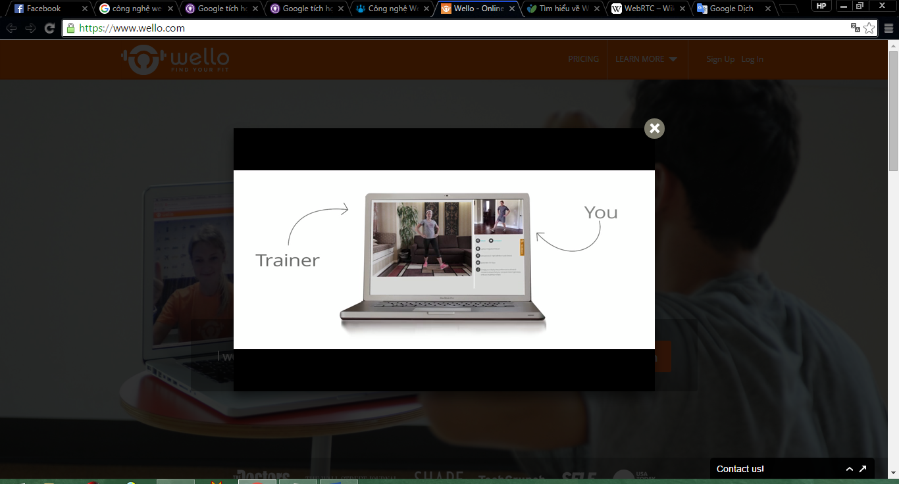

“Wello” cung cấp kênh thông tin cho việc giảng dạy cũng như tham gia vào các khóa học rèn luyện sức khỏe tại nhà thông qua hướng dẫn trực tiếp bằng video. Giảng viên hướng dẫn trực tiếp cho các học viên, có thể quan sát họ thực hiện các động tác và chỉnh sửa khi họ thực hiện sai. WebRTC giúp việc luyện tập trở nên thoải mái và tiện lợi hơn.

- Video call
Appear.in: Ứng dụng chat video nhóm không cần tài khoản. Với vô vàn sự lựa chọn từ các ứng dụng MXH như Facebook, Twitter,… hay các ứng dụng OTT như Whatsaap, Viber,… nhưng tất cả đều không có được tính đơn giản và tiện lợi như appear.in. Ứng dụng công nghệ WebRTC bạn có thể chat video với bạn bè với tối đa 8 người mà không cần tài khoản đăng nhập, kết nối dễ dàng
Chỉ hoạt động trên các trình duyệt có hỗ trợ WebRTC như Chrome, Firefox, và Opera.

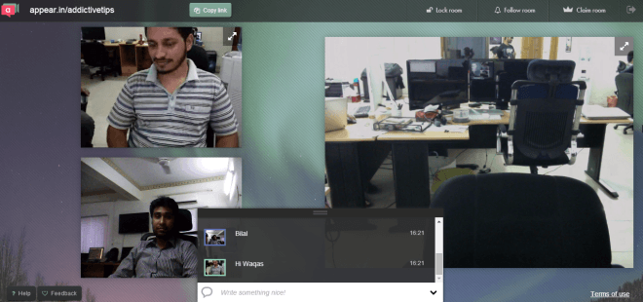

Firefox Hello
Là tính năng được ra mắt chính thức trên phiên bản Firefox 34, Firefox Hello cho phép người dùng thực hiện cuộc gọi video miễn phí qua Internet mà không cần phải đăng ký tài khoản và có thể thực hiện trực tiếp trên Firefox. Bằng việc khai thác giao thức WebRTC nên người dùng có thể gọi điện đến cả những người không sử dụng trình duyệt web Firefox một cách dễ dàng.
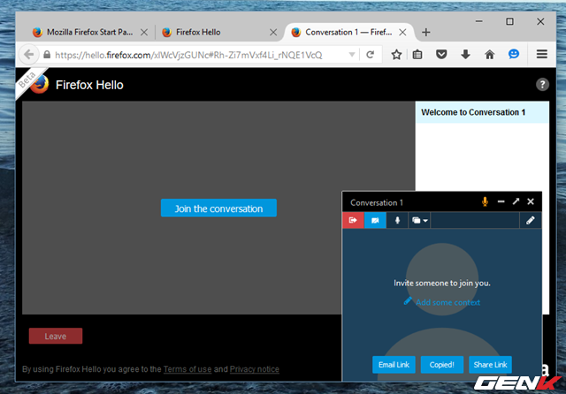

Skype: Dự án phát triển trên nền tảng WebRTC còn đang trong quá trình thực hiện.
Khi ra mắt hộp thư Outlook.com phiên bản thử nghiệm, Microsoft cho biết người dùng có thể thực hiện cuộc gọi Skype ngay trong trang web này. Tuy nhiên, nó không được xây dựng dựa trên WebRTC và vẫn yêu cầu phải cài thêm các ứng dụng mở rộng để có thể dùng được.
Sự kiện Skype lên nền web sẽ là một cột mốc lớn đối với WebRTC, do dịch vụ gọi thoại/video của Microsoft hiện đang nắm một lượng người dùng lên tới 300 triệu. Đồng thời, bước đi này của Microsoft cũng sẽ giúp cho các thiết bị điện toán cá nhân (từ tablet, smartphone cho tới Chromebook) đều có thể thực hiện cuộc gọi video trên Skype.
Dự án phát triển sẽ được công bố vào cuối năm 2015 nhưng hiện tại là 2/2016 vẫn chưa có một thông báo được diễn ra.

- Game
Cube Slam
Được xây dựng bằng WebRTC, một công nghệ web cho phép trò chuyện video ngay trong trình duyệt mà không cần plugin. API getUserMedia cung cấp quyền truy cập vào webcam và micro của bạn, RTCPeerConnection gửi âm thanh và video tới bạn bè của bạn và RTCDataChannel trao đổi tất cả dữ liệu và nội dung giúp trò chơi luôn được đồng bộ hóa. Khi không có tường lửa, dữ liệu và nội dung giúp trò chơi luôn được đồng bộ hóa. Khi không có tường lửa, dữ liệu trò chơi có thể được gửi trực tiếp ngang hàng, điều này làm giảm đáng kể chi phí máy chủ.

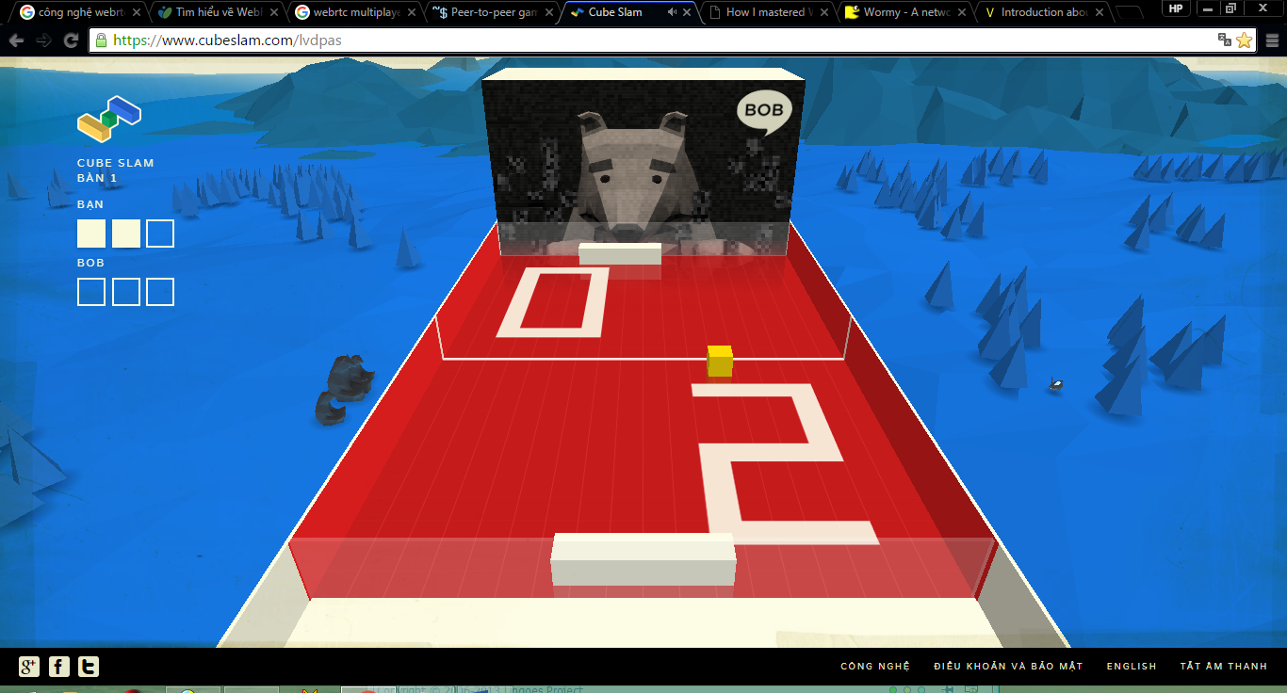

Game The Hobbit: The Battle for Five Armies
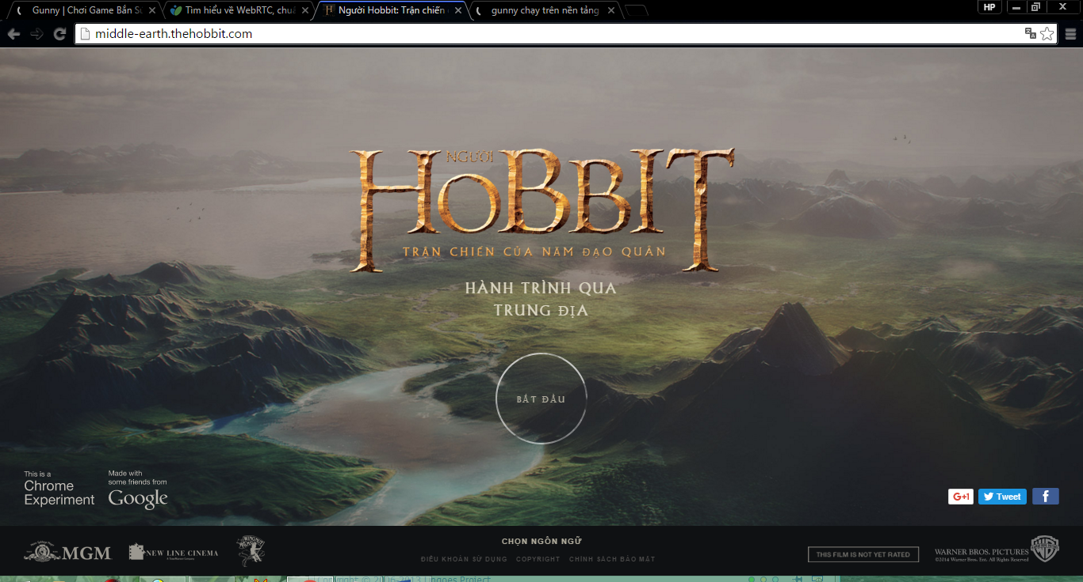
Sử dụng WebRTC và hầu như các game trên điều là game giải trí nhẹ. Tạo ra một không gian rộng lớn cho phép nhiều người chơi cùng một lúc

CHƯƠNG 3: ĐÁNH GIÁ VÀ HƯỚNG PHÁT TRIỂN

- Các ứng dụng không dùng WebRTC về cơ bản điều phải cài đặt add plugin phiền phức tốn thời gian.
- Được hỗ trợ trên nhiều trình duyệt không bị phụ thuộc như những ứng dụng trên nền tảng hệ điều hành và cả cài đặt mới sử dụng được.
- WebRTC giảm độ trễ trong truyền tải do không cần thông qua server.
- Các WebRTC hiện tại về cơ bản chỉ gọi thoại chủ yếu thiếu rất nhiều các chức năng thu hút người dùng như những ứng dụng desktop.
- Được hậu thuẩn bởi Google và hàng loạt các ông lớn khác.
- Không hổ trợ trên điện thoại nhưng thông qua trình duyệt của chúng.
- Hổ trợ rất nhiều chức năng: VoiceEngine Giảm tiếng ồn khử tiếng vọng nâng cao chất lượng đàm thoại. VideoEngine: tăng cường ảnh, loại bỏ nhiễu từ các hình ảnh thu được từ webcam.

TÀI LIỆU THAM KHẢO
- http://en.wikipedia.org/wiki/The_Game_of_Life
- Một số ứng dụng WebRTC: https://bloggeek.me/webrtc-interviews/

